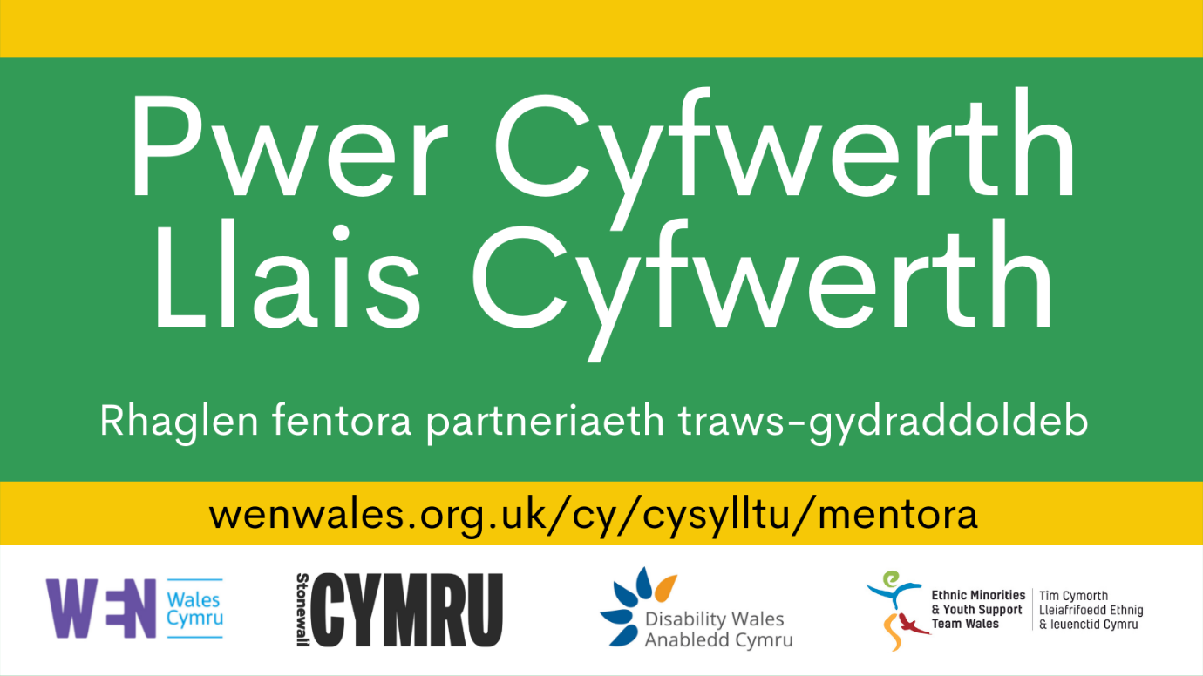

Rhaglen Fentora Bywyd Cyhoeddus Traws-Gydraddoldeb

Cais i fod yn fentorai ar gyfer y cyfnod prosiect: Tachwedd 2021-Mehefin 2022

Ceisiadau’n agor o 23 Awst – 26 Medi 2021

www.wenwales.org/mentoring

Cyflwyniad

Rydym wrth ein bodd yr hoffech gyflwyno cais i fod yn rhan o’r Rhaglen Fentora Pŵer Cyfwerth, Llais Cyfwerth.
Drwy fentora 1-1 a chyfres o weithdai wedi’u teilwra, nod y cynllun yw galluogi pobl o leiafrifoedd ethnig, pobl anabl, menywod a phobl o’r gymuned LGBTQ+ i gynyddu eu heffaith a’u dylanwad mewn bywyd cyhoeddus a gwleidyddiaeth. Bydd y rhaglen yn gwneud y canlynol:
- cynyddu dealltwriaeth wleidyddol yr ymgeisydd o sut mae’r Senedd a lefelau eraill yn y llywodraeth yn gweithio
- cefnogi ymgeiswyr i ddatblygu sgiliau ymgyrchu
- magu hyder yr ymgeiswyr mewn siarad cyhoeddus mewn amrywiaeth o gyd-destunau
- darparu cyfleoedd i gynyddu rhwydweithiau
- cynnig hyfforddiant arbenigol yn y meysydd a gynrychiolir gan bob sefydliad partner.

Cynhelir y rhaglen rhwng mis Tachwedd 2021 a mis Mehefin 2022.

Ni does ymgeisydd delfrydol rydym yn chwilio amdano; fodd bynnag, bydd y paneli dethol yn ystyried y meini prawf canlynol. Dylai cyfranogwyr fod yn gallu arddangos y canlynol:
1. Diddordeb mewn gwleidyddiaeth, bywyd cyhoeddus neu actifiaeth gymunedol.
2. Dymuniad i ddatblygu ei gyfraniad at wleidyddiaeth, bywyd cyhoeddus neu ymgyrchu.
3. Y gallu i fynegi nodau personol clir a nodi meysydd sgiliau maent yn dymuno eu datblygu drwy’r rhaglen.
Rydym yn croesawu ceisiadau gan ymgeiswyr sydd ar gamau gwahanol o’u bywydau gwleidyddol neu fywyd cyhoeddus. Mae’n rhaid eich bod yn byw yng Nghymru neu fod dros 18 oed i gyflwyno cais.

Dylai’r holl ymatebion fod yn 150 o eiriau neu’n llai.

Dyddiad cau ar gyfer derbyn ceisiadau: 26 Medi, 11:59pm

Gallwch hefyd e-bostio equalpowercymru@wenwales.org.uk am ragor o wybodaeth neu am ymholiadau neu gymorth gyda’r cais hwn.

Rhybudd preifatrwydd a defnydd teg mewn perthynas â data personol: Defnyddir y wybodaeth a roddwch ar y ffurflen hon at yr unig bwrpas o brosesu a gwerthuso'ch cais a'ch hysbysu o ganlyniadau eich cais. Bydd y data personol a ddarperir gennych yn y cais hwn yn cael ei gadw ar gronfa ddata ddiogel gan Rhwydwaith Cydraddoldeb Merched Cymru (RhCM/WEN) ac yn hygyrch i staff cysylltiedig â phrosiectau yn RhCM Cymru, Stonewall Cymru, Anabledd Cymru a Thîm Lleiafrifoedd Ethnig a Chefnogaeth Ieuenctid (EYST). Ar ôl i'r broses ymgeisio ddod i ben, cewch eich hysbysu o'r canlyniadau. Bydd gwybodaeth am geisiadau yn cael ei harchifo'n ddiogel a'i chadw nes i'r prosiect Pŵer Cyfwerth Llais Cyfwerth l ddod i ben yn 2024, pan y bydd yn cael ei dileu. Am ragor o wybodaeth: https://wenwales.org.uk/cy/datganiad-preifatrwydd/

- A ydych chi'n cytuno â'r datganiad uchod ac yn rhoi eich caniatâd mewn perthynas â'r defnydd hwn o'ch data?
Rwy'n cytuno ☐ Rwy'n anghytuno ☐

A ydych yn cytuno y gellir rhannu'r wybodaeth yn y cais hwn â phartneriaid prosiect Stonewall Cymru, Anabledd Cymru, a Thîm Lleiafrifoedd Ethnig a Chefnogaeth Ieuenctid Cymru at ddibenion prosesu'ch cais yn unig?
Rwy'n cytuno ☐ Rwy'n anghytuno ☐

- Enw:

- Cyfeiriad e-bost:

- Rhif ffôn symudol:

- Cyfeiriad:

- Cod post:

- Cyflogaeth neu waith gwirfoddol cyfredol neu ddiweddaraf:

- Ydych chi dros 18 oed?
☐ Ydw ☐ Nac ydw

- Beth yw eich dyheadau, eich nodau neu eich meysydd o ddiddordeb mewn bywyd gwleidyddol, cyhoeddus neu ymgyrchu? Beth rydych am ei gyflawni drwy gyfranogiad mewn bywyd cyhoeddus/gwleidyddol neu actifiaeth gymdeithasol? (Byddwch yn benodol am yr effaith rydych am ei chyflawni, eich nodau a’r hyn y mae gennych ddiddordeb ynddo. Bydd hyn yn ein helpu i ganfod mentor da sy’n addas i chi.) Uchafswm o 150 o eiriau.

- Sut rydych yn meddwl y bydd cyfranogi yn y rhaglen Pŵer Cyfwerth, Llais Cyfwerth yn eich helpu gyda’ch datblygiad? Ym mha ffyrdd rydych yn gobeithio y bydd y rhaglen hon yn fuddiol i chi? (Dylech sôn am unrhyw sgiliau, gwybodaeth neu rwydweithiau penodol rydych am eu datblygu ac unrhyw rwystrau rydych yn eu hwynebu ar hyn o bryd y gallai’r rhaglen hon eich helpu i’w herio.) Uchafswm o 150 o eiriau.

- Nodwch enghreifftiau o unrhyw brofiad blaenorol mewn bywyd cyhoeddus, bywyd gwleidyddol, actifiaeth gymunedol neu wirfoddoli sy’n berthnasol i’ch cais. (Er enghraifft; gwaith cymunedol, ymgyrchoedd gydag elusennau neu waith gyda phleidiau gwleidyddol. Gall yr enghreifftiau hyn fod yn gyflogedig neu’n wirfoddol ac ar unrhyw raddfa, - o’ch cymdogaeth i genedlaethol. Beth yw’r wedd ar eich ymrwymiad â’r gymdeithas?) Uchafswm o 150 o eiriau.

- Pa brofiad, gwybodaeth, sgiliau neu rwydweithiau y byddwch yn eu cyflwyno i’r rhaglen y gallech eu rhannu â mentorai eraill? Uchafswm o 150 o eiriau.

- Os mai gwleidyddiaeth yw eich prif ddiddordeb, â pha blaid yr ydych wedi’i halinio â hi fwyaf? (Ticiwch bob un sy’n berthnasol.)
☐ Y Ceidwadwyr
☐ Y Blaid Werdd
☐ Llafur
☐ Y Democratiaid Rhyddfrydol
☐ Plaid Cymru
☐ Mae’n well gen i beidio â dweud
☐ Arall ___________

- Partneriaeth o bedwar sefydliad yw’r Rhaglen Pŵer Cyfwerth, Llais Cyfwerth, pob un â ffocws gwahanol. Bydd mentorai’n seiliedig yn un o’r pedwar sefydliad hyn lle byddant yn cymryd rhan mewn sesiynau grŵp bach sy’n cyd-fynd â hyfforddiant a rhwydweithio traws-sefydliadol. Dewiswch y sefydliad isod yr hoffech fod yn bartner ag ef yn seiliedig ar eich profiad a’ch hunaniaeth. Rydym yn sylweddoli y bydd sawl ymgeisydd yn ymdeimlo â mwy nag un o’r sefydliad partner, ac os hynny, rydym yn eich annog i ddewis sefydliad cynnal sy’n seiliedig ar ble’r ydych yn meddwl y byddwch fwyaf cyfforddus neu lle y byddwch yn dod o hyd i’r cymorth mwyaf ar gyfer yr heriau penodol rydych am fynd i’r afael â hwy drwy gymryd rhan yn y rhaglen fentora hon. Gallwch ddewis mwy nag un sefydliad os nad oes gennych un yr ydych yn ffafrio fwyaf.

☐ Anabledd Cymru - yn ceisio cyflawni hawliau a chydraddoldeb pobl anabl yng Nghymru. www.disabilitywales.org
☐ Y Tîm Lleiafrifoedd Ethnig a Chymorth Ieuenctid (EYST) - yn gweithio i gefnogi pobl lleiafrifoedd ethnig yn ogystal â herio stereoteipiau negyddol am amrywiaeth ethnig yng Nghymru. www.eyst.org.uk
☐ Stonewall Cymru - ei genhadaeth yw cyflawni cydraddoldeb cyfreithiol a chyfiawnder cymdeithasol i bobl lesbaidd, hoyw, deurywiol a thraws yng Nghymru. www.stonewall.org.uk
☐ Rhwydwaith Cydraddoldeb Menywod (RhCM) Cymru – ei weledigaeth yw Cymru heb wahaniaethu ar sail rhywedd, lle mae gan yr holl fenywod a dynion awdurdod a chyfle cyfwerth i lunio’r gymdeithas a’u bywydau eu hunain. www.wenwales.org.uk

- Rhwng mis Tachwedd 2021 a mis Mehefin 2022, a fyddwch yn gallu ymrwymo i gwrdd â’ch mentor oddeutu unwaith bob chwe wythnos?

☐ Byddaf ☐ Na fyddaf ☐ Efallai

- Rhwng mis Tachwedd 2021 a mis Mehefin 2022, a fyddwch yn gallu ymrwymo i fynychu o leiaf chwe o’r naw sesiwn hyfforddiant mentorai misol?
☐ Byddaf ☐ Na fyddaf ☐ Efallai

- Dylech gynnwys bywgraffiad byw i’w rannu gyda’ch mentor os byddwch yn llwyddiannus. 150 o eiriau ar y mwyaf.

- Mae nifer cyfyngedig o fwrsariaethau ar gyfer teithio, llety, gofalu, neu gymorth Wifi ar gael i helpu cyfranogwyr ar incwm isel i gymryd rhan mewn cyfarfodydd gyda mentoriaid a digwyddiadau hyfforddiant neu rwydweithio. A hoffech gael eich ystyried i dderbyn bwrsariaeth os bydd eich cais yn llwyddiannus?
☐ Yes ☐ No

- Byddwn yn gwneud ein gorau glas i sicrhau bod sesiynau mentora a hyfforddiant yn hygyrch i’r holl fentorai. Oes gennych chi unrhyw anghenion mynediad rydych am ddweud wrthym amdanynt ar hyn o bryd. Bydd cyfle hefyd gennych i ateb y cwestiwn hwn yn ddiweddarach os yw eich cais i fod yn fentorai’n llwyddiannus.

Diolch am gwblhau’r cais hwn!

Gweler isod am y cyfarwyddiadau ar yr hyn i’w wneud nesaf.
Os nad ydych chi wedi cwblhau’r cais ar-lein, gallwch e-bostio’r ffurflen Word hon wedi’i chwblhau i equalpowercymru@wenwales.org.uk.

Byddwch yn cael gwybod y canlyniadau ar ddechrau mis Hydref.

Un ffafr fach. Cliciwch ar y ddolen hon i lenwi ein harolwg monitro amrywiaeth dienw: https://bit.ly/3kk6jhh

Mae’n bwysig iawn i ni wybod a ydym yn cyrraedd yr holl bobl angenrheidiol ac mae’r arolwg monitro amrywiaeth yn ein helpu i wirio pa mor dda rydym yn ei wneud.

